Pasa a paso de como subir un proyecto

Paso 1 Crear el repositorio en git

\*Create repository

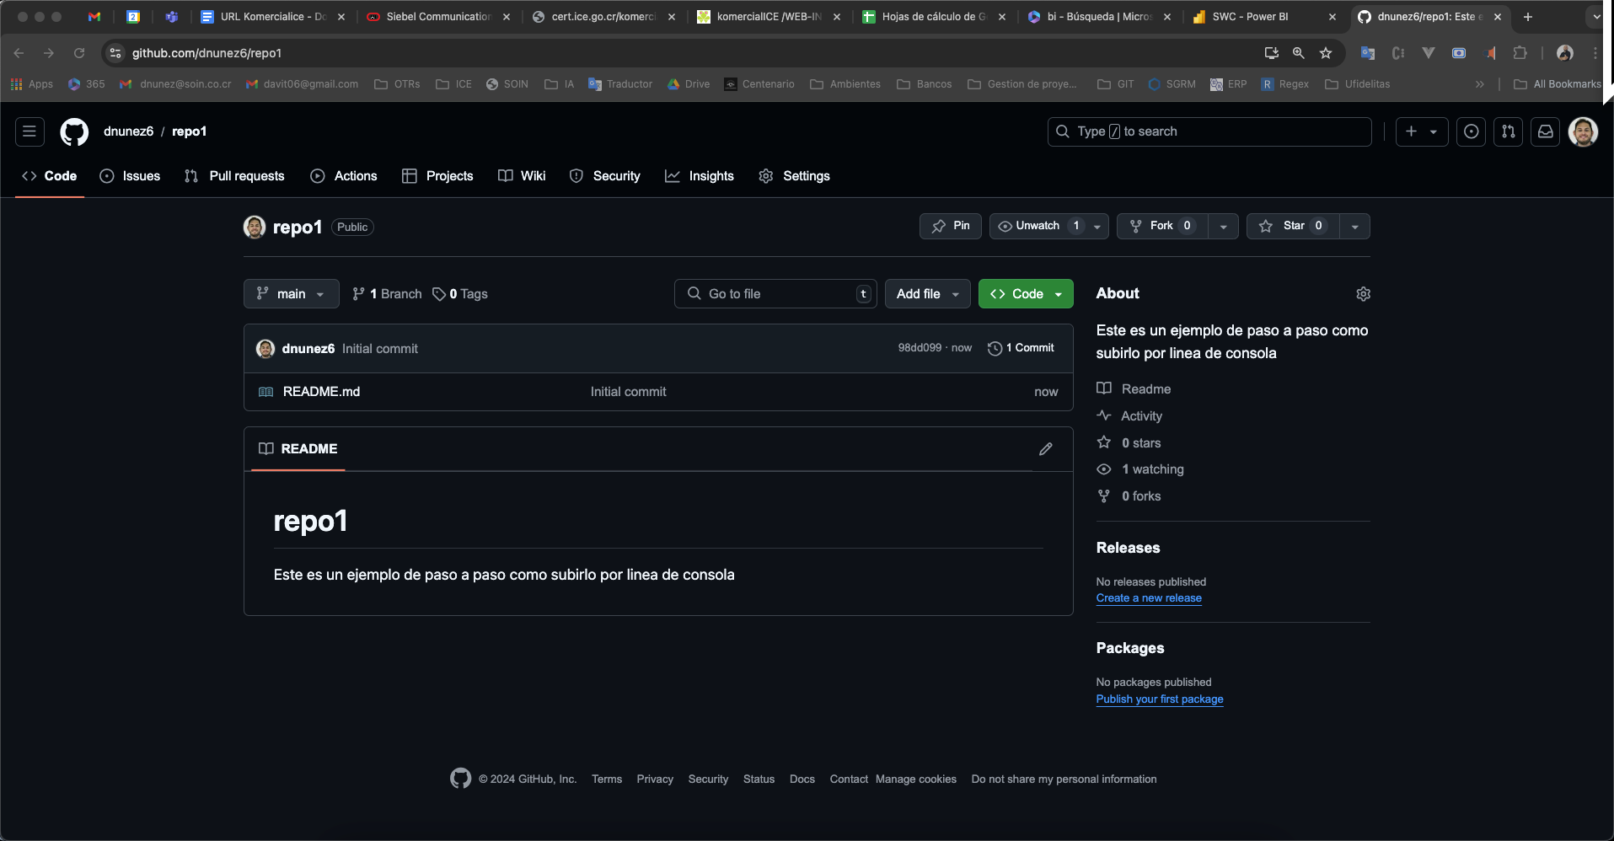

Mi url para el remote

Creamos el repo1

Paso 2 creamos el Proyecto que vamos a subir en el apacheNetbeans

* Mi ruta es /Users/viti/NetBeansProjects/C3

Buscamos la ruta en explorador

Vamos al shell o terminal o consola (Tip clic derecho bash here)

Paso 3 asociamos el proyecto al repositorio

En esta carpeta iniciamos un el proyecto con la instrucción

git init

git add .

git commit -m "Primer commit"

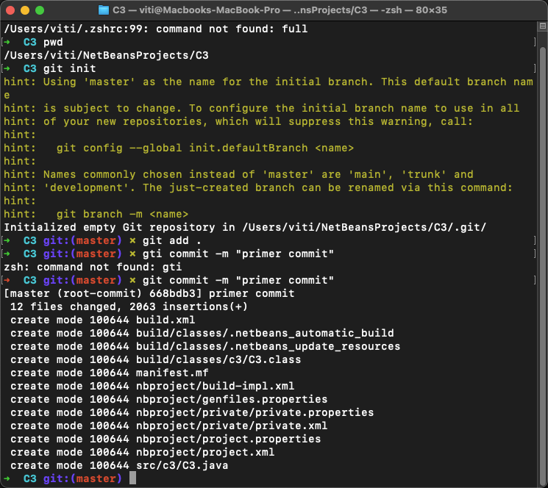

Luego lo asociamos al repositorio de la nube

git remote add origin <https://github.com/dnunez6/c3.git>



Después lo subimos a la nube con la instrucción

git push -u origin master

Ya con esto el cambio esta en la nube

Si el repositorio se lo creo con un branch main hay que cambiarlo al master